DOKUMEN TEKNIS SMART STOCK PRO
Sistem Manajemen Inventaris Berbasis Web

Daftar Isi

Daftar Isi 2
I. Requirement Analysis 4
A. Latar Belakang 4
B. Tujuan Sistem 4
C. Ruang Lingkup Sistem 4
D. Aktor Pengguna 4
E. Kebutuhan Fungsional 5
F. Kebutuhan Non-Fungsional 6
G. Batasan Sistem 7
II. Use Case Diagram 7
A. Tujuan Use Case Diagram 7
B. Daftar Use Case dan Deskripsi Singkat 8
C. Use Case Diagram 9
D. Deskripsi Use Case Utama 10
1. Mencatat Barang Masuk 10
2. Mencatat Barang Keluar 10
3. Transfer Antar Gudang 10
4. Import Data CSV/Excel 11
III. Activity Diagram 12
A. Flow Barang Masuk 12
B. Flow Barang Keluar 13
C. Flow Transfer Antar Gudang 14
D. Flow Import Data 15
IV. ERD dan Database Design 15
A. Prinsip Desain Database 15
B. ERD 16
C. Desain Tabel Utama 17
V. System Architecture 17
A. Komponen Sistem 18
VI. Hardware Architecture 18
A. Spesifikasi Minimum 18
VII. Tools & Framework Analysis 19
VIII. Scalability Analysis 19
IX. Security Risk Analysis 20
X. Access Control Matrix 20
XI. Audit Log Specification 21
A. Tujuan Audit Log 21
B. Struktur Audit Log 21
C. Aktivitas yang Dicatat 21
XII. Feature Specification 21
A. Dashboard Utama 21
B. My Warehouse 22
C. Produk Global 22
D. Monitoring Stok per Warehouse 22
E. Barang Masuk 22
F. Barang Keluar 22
G. Transfer Gudang 22
H. Import Data 22
I. Report Export 22
J. Viewer Read-only 22
K. Security & Monitoring 22

I. Requirement Analysis

A. Latar Belakang
PT Maju Bersama Digital adalah perusahaan distribusi barang elektronik yang memiliki beberapa gudang di kota besar Indonesia, yaitu Jakarta, Surabaya, Bandung, Medan, dan Makassar. Proses pengelolaan inventaris sebelumnya masih bergantung pada spreadsheet, sehingga rawan ketidaksesuaian stok, lambat dalam pelaporan, dan menyulitkan koordinasi transfer antar gudang.
SmartStock Pro dikembangkan sebagai aplikasi web yang mengintegrasikan pencatatan stok, transaksi masuk/keluar, transfer gudang, monitoring stok per gudang, notifikasi stok kritis, audit log, pelaporan, dan monitoring server.

B. Tujuan Sistem
- Menyediakan sistem inventaris terpusat untuk seluruh gudang.
- Memastikan produk dikelola sebagai master data global, sedangkan kuantitas stok dipisahkan per warehouse.
- Mempercepat pencatatan barang masuk, barang keluar, dan transfer gudang.
- Menyediakan dashboard monitoring untuk Admin, Manajer Gudang, dan Viewer dalam mode baca saja.
- Menyediakan halaman My Warehouse untuk Staf Gudang agar fokus pada operasional gudang yang ditugaskan.
- Menyediakan notifikasi otomatis ketika stok berada di bawah batas minimum.
- Meningkatkan keamanan melalui role-based access control, warehouse scope, session control, dan audit log.
- Mendukung import data melalui background job serta perhitungan stok FIFO menggunakan stock_batches.

C. Ruang Lingkup Sistem
- Autentikasi dan otorisasi multi-role: Admin, Manajer Gudang, Staf Gudang, dan Viewer.
- CRUD master data produk, kategori, gudang, supplier, dan user sesuai hak akses.
- Monitoring stok produk per warehouse melalui inventory_stocks.
- Transaksi barang masuk dan barang keluar.
- Transfer antar gudang dengan status in-transit dan completed/received.
- Import data produk dan stok menggunakan CSV/Excel melalui background job.
- Export laporan stok, transaksi, dan transfer.
- Dashboard monitoring dan peta gudang.
- Audit log, error log, dan Laravel Pulse untuk monitoring aplikasi.
- Product gallery/carousel untuk multimedia produk.

D. Aktor Pengguna
Aktor | Deskripsi
Admin | Pengguna dengan hak akses penuh terhadap seluruh modul, termasuk user management, audit log, error log, konfigurasi sistem, semua gudang, dan seluruh operasi stok.
Manajer Gudang | Pengguna manajerial yang dapat memantau dan mengelola inventaris lintas gudang, termasuk laporan, import, export, produk, kategori, supplier, transaksi, dan transfer.
Staf Gudang | Pengguna operasional yang hanya dapat mengelola transaksi pada gudang yang ditugaskan melalui halaman My Warehouse.
Viewer | Pengguna read-only untuk direksi, viewer, finance, atau stakeholder non-operasional. Viewer dapat melihat dashboard, produk, stok, peta, dan laporan tanpa melakukan mutasi data.

E. Kebutuhan Fungsional
1. Modul 1: Autentikasi dan Keamanan
- Sistem login dengan autentikasi multi-level (Admin, Manajer Gudang, Staf Gudang, Viewer)
- Implementasi password hashing (bcrypt/argon2) dan validasi kekuatan password
- Proteksi terhadap serangan SQL Injection, XSS, dan CSRF
- Sistem session management dengan timeout otomatis
- Audit log untuk mencatat seluruh aktivitas pengguna (siapa, kapan, melakukan apa)
- Dokumen analisis risiko keamanan informasi beserta langkah mitigasi

2. Modul 2: Dashboard dan Real-Time Monitoring
- Dashboard utama dengan grafik dan chart interaktif menampilkan ringkasan stok, tren barang masuk/keluar, dan nilai inventaris
- Real-time notification menggunakan fitur pilihan anda ketika ada perubahan stok kritis
- Galeri produk dengan fitur upload dan preview gambar (multimedia)
- Peta lokasi gudang interaktif menggunakan integrasi peta (Leaflet/Google Maps)
- Panel monitoring resource server (CPU usage, memory, response time) yang diperbarui secara otomatis
- Export laporan dalam format PDF dengan elemen visual (logo, grafik, tabel berwarna)

3. Modul 3: Manajemen Data Inventaris (CRUD + SQL)
- CRUD lengkap untuk data: Produk, Kategori, Gudang, Supplier, Transaksi Masuk/Keluar
- Implementasi query SQL.
- Algoritma pencarian produk.
- Algoritma perhitungan stok otomatis (FIFO/LIFO)
- Pagination, sorting, dan filtering data dengan performa optimal

4. Modul 4: Sistem Notifikasi dan Alert
- Alert otomatis ketika stok produk di bawah minimum threshold (email dan/atau in-app notification)
- Notifikasi error/exception pada aplikasi yang dikirim ke admin
- Monitoring uptime dan alert jika response time melebihi threshold yang ditentukan
- Dashboard log error dengan kategorisasi severity (critical, warning, info)
5. Modul 5: Pemrosesan Paralel dan Transfer Antar Gudang
- Fitur transfer barang antar gudang dengan pemrosesan paralel sehingga stok di gudang asal dan tujuan diperbarui secara bersamaan tanpa bottleneck
- Batch import data produk dari file CSV/Excel dengan proses paralel
- Background job untuk generate laporan besar tanpa mengganggu respons UI
- Implementasi job queue untuk sinkronisasi data otomatis antar gudang

F. Kebutuhan Non-Fungsional
No | Aspek | Deskripsi
1 | Keamanan | Sistem harus aman dari SQL Injection, XSS, CSRF, brute force, session hijacking, dan akses tidak sah.
2 | Performa | Sistem harus mampu menangani pencarian, filtering, sorting, pagination, transaksi stok, dan pembuatan laporan dengan waktu respons yang wajar.
3 | Skalabilitas | Sistem dapat dikembangkan untuk menangani pertambahan jumlah produk, transaksi, gudang, dan pengguna penurunan performa signifikan.
4 | Ketersediaan | Sistem memiliki monitoring uptime dan alert ketika terjadi gangguan atau response time melewati batas yang ditentukan.
5 | Maintainability | Kode mudah dipelihara melalui struktur folder yang jelas, version control Git, dokumentasi API, dan pemisahan logic frontend, backend, dan database.
6 | Usability | Antarmuka mudah digunakan oleh Admin, Manajer Gudang, Staf Gudang, dan Viewer, termasuk pengguna non-teknis di gudang.
7 | Dokumentasi | Sistem dilengkapi user guide, FAQ minimal 10 pertanyaan, API documentation jika tersedia endpoint API, dan troubleshooting guide.

G. Batasan Sistem
- Sistem hanya digunakan untuk manajemen inventaris barang elektronik PT Maju Bersama Digital.
- Sistem mencakup lima lokasi gudang: Jakarta, Surabaya, Bandung, Medan, dan Makassar.
- Sistem tidak mencakup proses penjualan langsung ke pelanggan akhir.
- Sistem tidak mencakup akuntansi penuh seperti jurnal, neraca, dan laporan laba rugi.
- Sistem hanya mencatat nilai inventaris berdasarkan data produk dan stok yang tersedia.
- Fitur notifikasi dapat menggunakan email, in-app notification, atau salah satu dari keduanya.
- Integrasi peta dapat menggunakan Leaflet atau Google Maps.
- Import data hanya mendukung format CSV/Excel sesuai template yang ditentukan.
- Export laporan minimal mendukung PDF dan dapat ditambahkan Excel jika diperlukan.
- Sistem dikembangkan sebagai aplikasi web dan diakses melalui browser.

II. Use Case Diagram

A. Tujuan Use Case Diagram
Use case diagram menggambarkan hubungan antara aktor dan fitur utama SmartStock Pro setelah implementasi final. Fokus utama diagram adalah pemisahan akses antara role manajerial, operasional, dan read-only.

B. Daftar Use Case dan Deskripsi Singkat
Kode | Use Case | Aktor | Deskripsi Singkat
UC-01 | Login / Logout | Semua role | Pengguna masuk dan keluar dari sistem sesuai akun dan role.
UC-02 | Dashboard Utama | Admin, Manajer, Viewer | Menampilkan ringkasan inventaris, grafik, peta, dan monitoring; Viewer hanya read-only.
UC-03 | My Warehouse | Staf Gudang | Halaman operasional gudang yang ditugaskan kepada staf.
UC-04 | Mengelola Produk Global | Admin, Manajer | Mengelola master produk global; Staff dan Viewer hanya melihat.
UC-05 | Monitoring Stok | Semua role sesuai scope | Menampilkan stok produk per warehouse. Staff hanya gudang sendiri.
UC-06 | Barang Masuk | Admin, Manajer, Staff | Mencatat stok masuk dan membuat batch FIFO.
UC-07 | Barang Keluar | Admin, Manajer, Staff | Mencatat stok keluar dengan pemotongan FIFO.
UC-08 | Transfer Gudang | Admin, Manajer, Staff | Memindahkan stok antar gudang dengan status in-transit.
UC-09 | Import Data | Admin, Manajer | Memproses import CSV/Excel melalui background job.
UC-10 | Laporan / Export | Admin, Manajer, Viewer | Melihat dan/atau export laporan sesuai akses.
UC-11 | Audit & Error Log | Admin | Memantau aktivitas dan error aplikasi.

C. Use Case Diagram
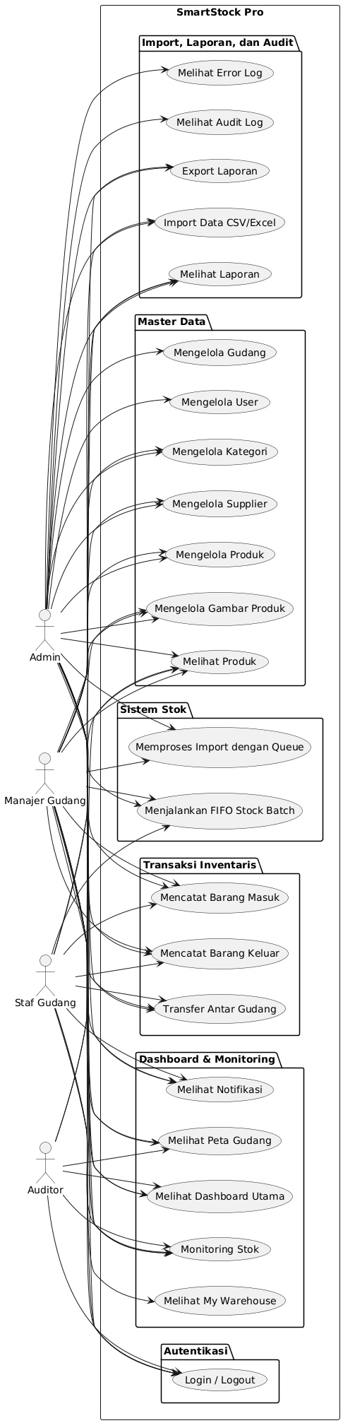
Gambar 1. Use Case Diagram SmartStock Pro

D. Deskripsi Use Case Utama

1. Mencatat Barang Masuk
Komponen | Isi
Use Case Name | Mencatat Barang Masuk
Actor | Admin, Manajer Gudang, Staf Gudang
Preconditions | Pengguna sudah login, memiliki hak akses, produk dan gudang tersedia, dan untuk Staf Gudang warehouse_id harus sesuai gudang yang ditugaskan.
Basic Flow | Pengguna membuka form Barang Masuk; memilih produk, supplier, gudang, jumlah, dan tanggal; sistem memvalidasi data; sistem menyimpan transaksi IN; sistem menambah inventory_stocks; sistem membuat stock_batches; sistem mencatat audit log; sistem menampilkan pesan berhasil.
Alternative Flow | Data wajib tidak lengkap, gudang tidak sesuai scope staff, jumlah tidak valid, atau gangguan database menyebabkan proses ditolak/rollback.

2. Mencatat Barang Keluar
Komponen | Isi
Use Case Name | Mencatat Barang Keluar
Actor | Admin, Manajer Gudang, Staf Gudang
Preconditions | Pengguna sudah login, memiliki hak akses, stok tersedia di gudang terkait, dan staff hanya boleh menggunakan gudang sendiri.
Basic Flow | Pengguna membuka form Barang Keluar; memilih produk, gudang, jumlah, dan tanggal; sistem memvalidasi stok; sistem memotong stock_batches tertua secara FIFO; sistem mengurangi inventory_stocks; sistem mengecek minimum_stock; sistem membuat notifikasi bila stok menipis; sistem mencatat audit log.
Alternative Flow | Stok tidak cukup, gudang tidak sesuai scope staff, jumlah tidak valid, atau batch FIFO tidak mencukupi menyebabkan transaksi ditolak.

3. Transfer Antar Gudang
Komponen | Isi
Use Case Name | Transfer Antar Gudang
Actor | Admin, Manajer Gudang, Staf Gudang
Preconditions | Pengguna sudah login, gudang asal dan tujuan tersedia, source dan destination berbeda, stok source cukup, dan staff hanya boleh memakai gudang assigned sebagai source.
Basic Flow | Pengguna membuka form Transfer; memilih source, destination, produk, jumlah; sistem validasi; sistem memotong batch FIFO dari source; sistem membuat transfer berstatus in-transit; saat diterima sistem menambah stok destination dan membuat batch baru; sistem mencatat audit log.
Alternative Flow | Source dan destination sama, stok source tidak cukup, staff memilih source bukan gudangnya, atau proses penerimaan gagal sehingga transfer tidak completed.

4. Import Data CSV/Excel
Komponen | Isi
Use Case Name | Import Data CSV/Excel
Actor | Admin, Manajer Gudang
Preconditions | Pengguna memiliki akses import, file CSV/Excel sesuai template, dan queue worker tersedia.
Basic Flow | Pengguna upload file; sistem menyimpan file sementara; sistem dispatch ImportProductsJob atau ImportStockJob; worker membaca file per chunk; data valid disimpan; hasil sukses/gagal dikirim sebagai notifikasi in-app; audit log dicatat.
Alternative Flow | File tidak valid, kolom tidak sesuai template, data baris gagal validasi, atau queue worker gagal memproses sehingga user menerima notifikasi gagal.

III. Activity Diagram
Activity diagram berikut menggambarkan flow proses bisnis utama yang sudah disesuaikan dengan implementasi aktual, termasuk warehouse scope untuk Staff, FIFO batch, queue import, dan status in-transit pada transfer.

A. Flow Barang Masuk
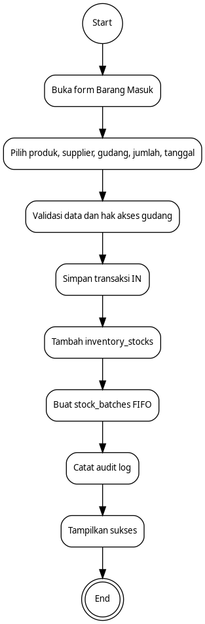
Gambar 2. Activity Diagram Barang Masuk

B. Flow Barang Keluar
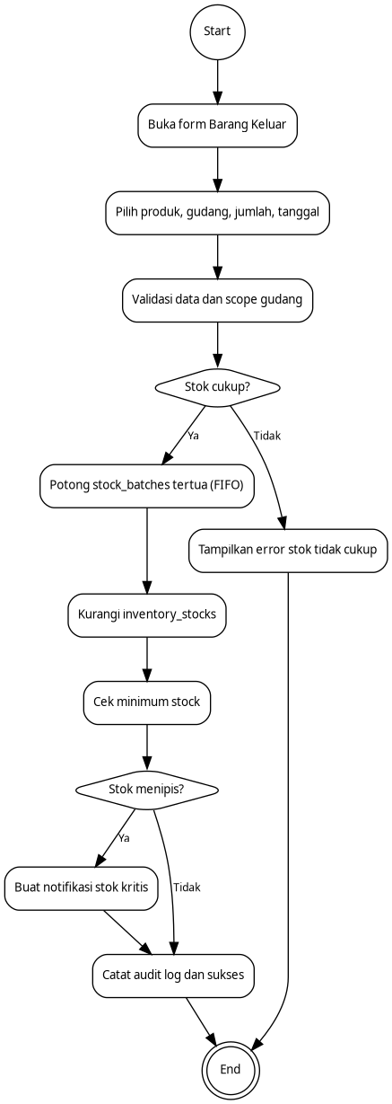
Gambar 3. Activity Diagram Barang Keluar

C. Flow Transfer Antar Gudang
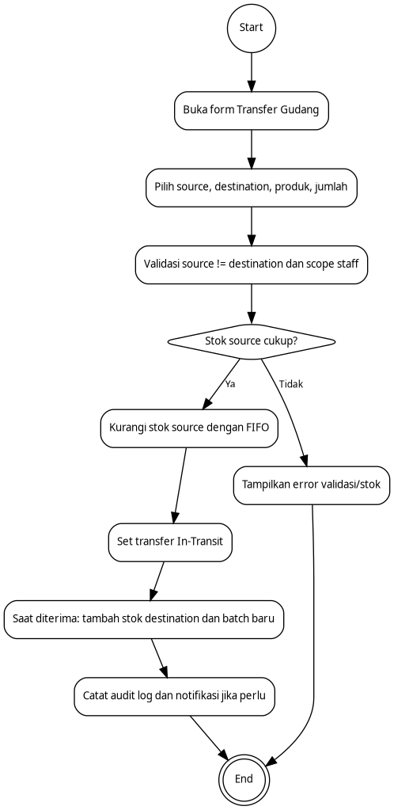
Gambar 4. Activity Diagram Transfer Gudang

D. Flow Import Data
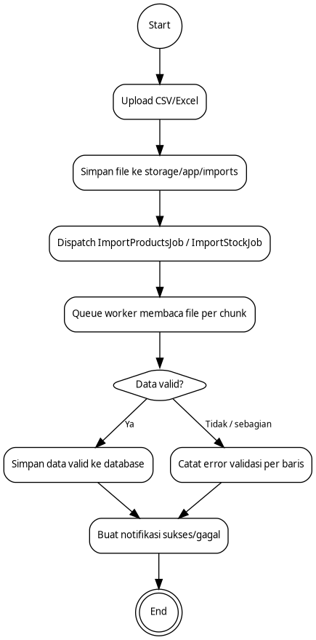
Gambar 5. Activity Diagram Import Data

IV. ERD dan Database Design

A. Prinsip Desain Database
- Produk bersifat global dan tidak dimiliki oleh satu gudang.
- Kuantitas stok disimpan di inventory_stocks berdasarkan pasangan product_id dan warehouse_id.
- Setiap barang masuk menghasilkan stock_batches untuk mendukung FIFO.
- Barang keluar dan transfer mengurangi batch tertua terlebih dahulu.
- Transfer antar gudang memakai status in-transit untuk memisahkan proses kirim dan terima.
- Audit log menyimpan aktivitas penting beserta old_values dan new_values.

B. ERD
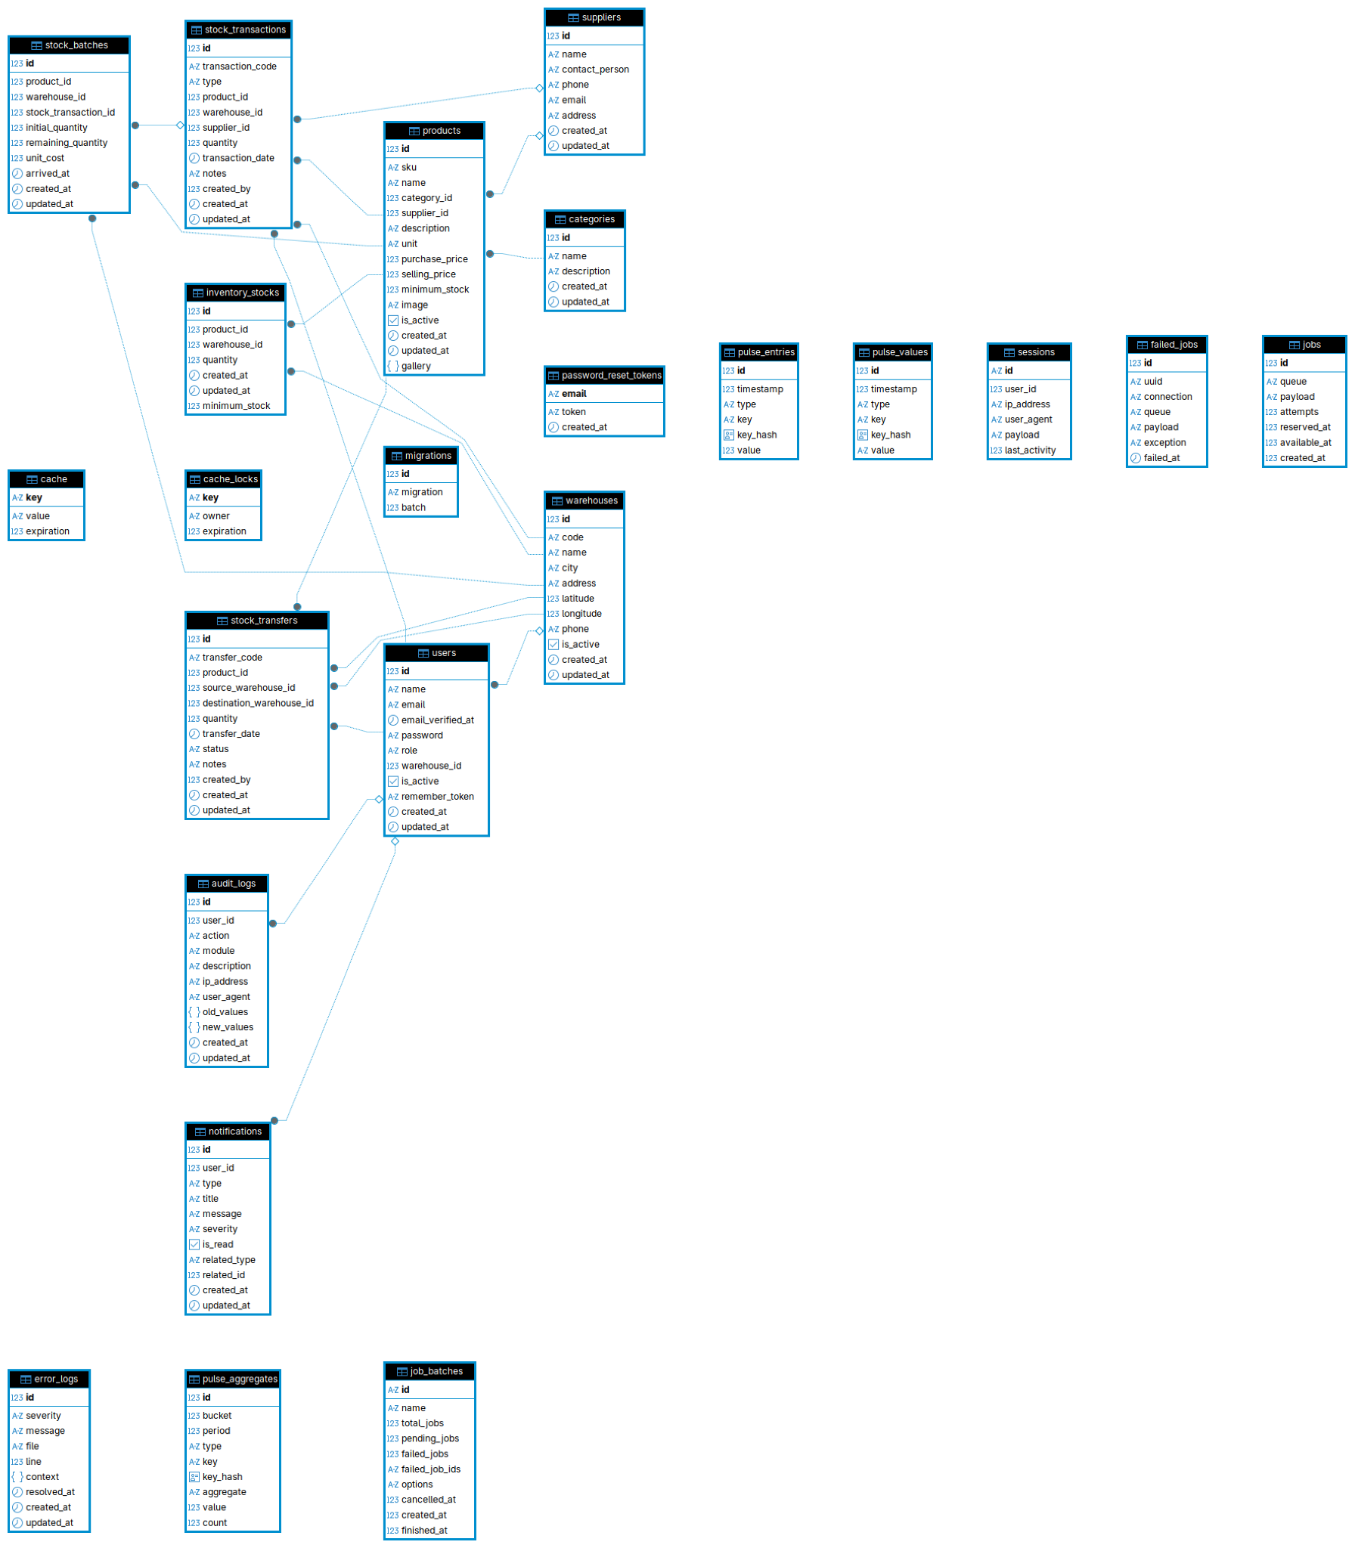
Gambar 6. ERD SmartStock Pro

C. Desain Tabel Utama
Tabel | Fungsi Utama
users | Menyimpan akun, role, status aktif, dan warehouse_id untuk Staf Gudang.
products | Master produk global seperti SKU, nama, kategori, supplier, harga, unit, dan gallery.
warehouses | Data gudang Jakarta, Surabaya, Bandung, Medan, dan Makassar beserta koordinat.
inventory_stocks | Jumlah stok setiap produk di setiap warehouse serta minimum_stock per warehouse.
stock_transactions | Riwayat barang masuk dan keluar.
stock_batches | Batch FIFO yang berisi kuantitas awal, kuantitas tersisa, unit_cost, dan arrived_at.
stock_transfers | Riwayat transfer antar gudang dengan source, destination, quantity, dan status.
notifications | Notifikasi in-app untuk stok kritis dan hasil background job.
audit_logs | Pencatatan aktivitas user, IP, user agent, old_values, dan new_values.
error_logs | Pencatatan error aplikasi berdasarkan severity.

V. System Architecture
Arsitektur sistem menggunakan pola Laravel monolith modern dengan Inertia.js + React sebagai frontend. Business logic utama ditempatkan pada service layer agar controller tetap ringkas. Proses berat seperti import dikerjakan oleh queue worker.
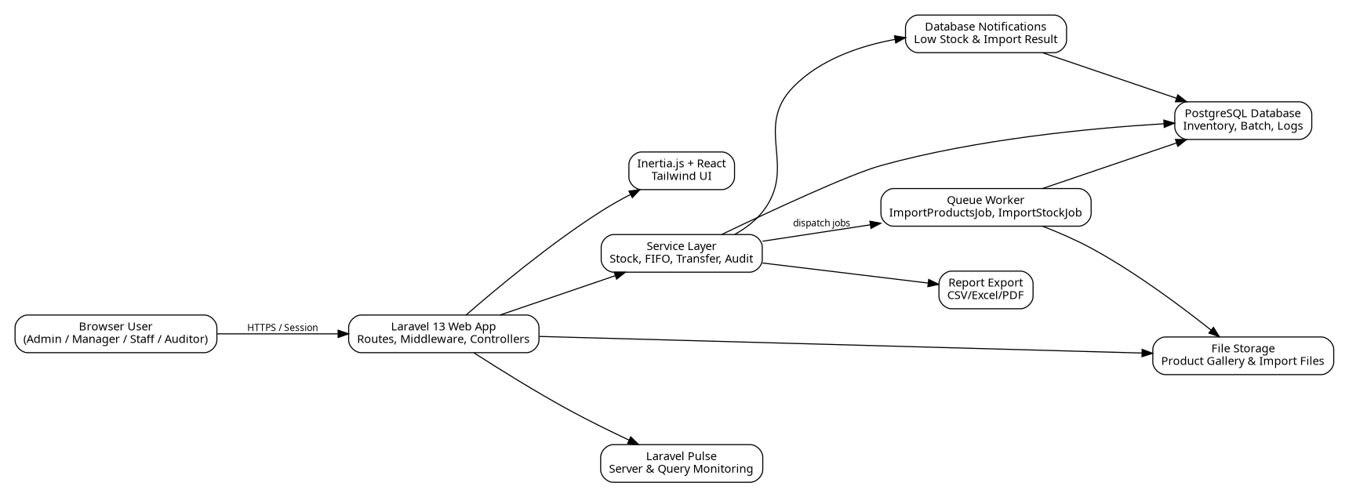
Gambar 7. System Architecture SmartStock Pro

A. Komponen Sistem
Komponen | Deskripsi
Laravel 13 | Menangani routing, authentication, middleware, controller, service, queue, dan database access.
Inertia.js + React | Menyediakan antarmuka SPA-like tanpa memisahkan backend API secara penuh.
PostgreSQL | Menyimpan master data, transaksi, stok, batch FIFO, log, dan notifikasi.
Service Layer | Menangani StockTransactionService, StockTransferService, NotificationService, AuditLogService, dan import/export logic.
Queue Worker | Memproses import produk/stok di background agar UI tidak timeout.
Laravel Pulse | Memantau CPU, memory, slow query, dan performa aplikasi.

VI. Hardware Architecture
Arsitektur hardware disusun agar aplikasi dapat berjalan pada server tunggal untuk skala awal, namun tetap dapat dipisahkan menjadi beberapa node ketika data dan pengguna meningkat.
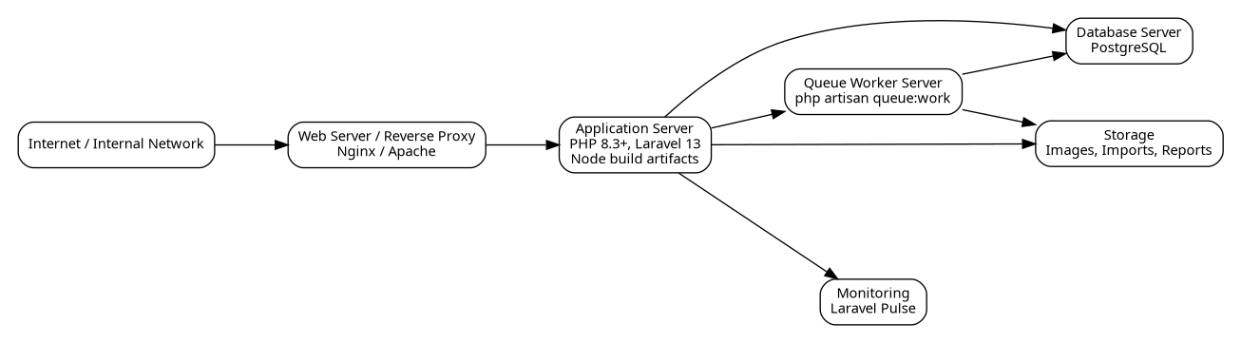
Gambar 8. Hardware Architecture SmartStock Pro

A. Spesifikasi Minimum
Komponen | Minimum | Rekomendasi
Application Server | 2 vCPU, RAM 4 GB, storage 40 GB | 4 vCPU, RAM 8 GB, SSD 80 GB
Database Server | 2 vCPU, RAM 4 GB, storage 50 GB | 4 vCPU, RAM 8-16 GB, SSD 100 GB+
Queue Worker | Dapat berjalan di app server | Dipisah jika import/report besar sering dilakukan
Bandwidth | 10 Mbps | 20 Mbps atau lebih untuk banyak pengguna dan file upload
Backup | Manual harian | Backup otomatis harian + retensi mingguan

VII. Tools & Framework Analysis
Tools / Library | Fungsi | Alasan Pemilihan
Laravel 13 | Backend framework | Stabil, aman, memiliki auth, validation, ORM, queue, scheduler, dan ekosistem luas.
Inertia.js | Bridge Laravel dan React | Memungkinkan SPA-like frontend tanpa kompleksitas API terpisah penuh.
React | Frontend UI | Komponen reusable, cocok untuk dashboard, tabel, dan halaman interaktif.
Tailwind CSS | Styling | Cepat membuat UI responsif dan konsisten.
PostgreSQL | Database | Mendukung data relasional, JSON, transaksi, index, dan performa baik.
Eloquent ORM / Query Builder | Database access | Mengurangi risiko SQL injection melalui parameter binding.
Recharts | Chart dashboard | Mudah digunakan bersama React untuk grafik interaktif.
Leaflet / React Leaflet | Peta gudang | Open-source, ringan, dan cukup untuk marker lokasi gudang.
Laravel Pulse | Monitoring server | Menyediakan monitoring real-time, slow query, dan performa aplikasi.
Laravel Queue | Background processing | Memproses import besar tanpa blocking UI.
Laravel Excel / CSV | Import/export | Memudahkan pembacaan CSV/Excel dan export laporan.

VIII. Scalability Analysis
SmartStock Pro dirancang agar dapat berkembang dari satu server ke arsitektur yang lebih terdistribusi. Skalabilitas dicapai melalui pemisahan data stok per warehouse, query pagination, indexing, queue worker, dan monitoring performa.
- Database indexing pada kolom pencarian dan relasi utama seperti product_id, warehouse_id, transaction_date, status, dan role.
- Pagination dan filtering pada halaman produk, stok, transaksi, transfer, audit log, dan laporan.
- Queue worker untuk import data besar sehingga request web tidak timeout.
- Stock batch FIFO menjaga histori valuasi tanpa menghilangkan stok agregat pada inventory_stocks.
- Laravel Pulse digunakan untuk mendeteksi slow query dan bottleneck aplikasi.
- Jika beban meningkat, aplikasi dapat dipisahkan menjadi app server, database server, worker server, dan storage terpisah.

IX. Security Risk Analysis
Risiko | Dampak | Mitigasi Implementasi
Credential Stuffing / Brute Force | Akun role tinggi dapat diambil alih. | Password kuat, bcrypt hashing, audit login, dan disarankan rate limiting.
SQL Injection | Manipulasi database dan pencurian data. | Eloquent ORM, Query Builder, dan parameter binding.
XSS | Pencurian session atau manipulasi tampilan. | React JSX escaping dan validasi input.
CSRF | Request palsu dari pihak luar. | CSRF token Laravel terintegrasi dengan Inertia.
Privilege Escalation | Staff/Viewer mengakses fitur mutasi data. | RoleMiddleware, Policy/Gate, Form Request, dan service-level checks.
Warehouse Scope Bypass | Staff memutasi stok gudang lain. | Backend enforcement: staff hanya warehouse_id yang ditugaskan.
Import DoS / Timeout | Server tidak responsif saat import besar. | ImportProductsJob dan ImportStockJob melalui queue worker.
Data Inconsistency | Stok negatif atau transfer tidak sinkron. | Database transaction, negative stock prevention, FIFO batch, dan in-transit transfer.

X. Access Control Matrix
Hak akses dibagi berdasarkan role dan warehouse scope. Admin dan Manajer Gudang dapat mengakses data lintas gudang. Staf Gudang dibatasi pada gudang yang ditugaskan. Viewer bersifat read-only.
Fitur | Admin | Manajer Gudang | Staf Gudang | Viewer
Dashboard utama | Full | Full | Tidak | Read-only
My Warehouse | Opsional | Opsional | Ya, gudang sendiri | Tidak
Produk global | CRUD penuh | Create/Edit/View | View only | View only
Kategori | CRUD | CRUD | Tidak | View only/opsional
Gudang | CRUD | View | Tidak | View only
Supplier | CRUD | CRUD | Tidak | View only/opsional
Monitoring stok | Semua gudang | Semua gudang | Gudang sendiri | Semua gudang read-only
Barang masuk | Semua gudang | Semua gudang | Gudang sendiri | Tidak
Barang keluar | Semua gudang | Semua gudang | Gudang sendiri | Tidak
Transfer gudang | Semua gudang | Semua gudang | Source gudang sendiri | Tidak
Import | Ya | Ya | Tidak | Tidak
Export laporan | Ya | Ya | Tidak/terbatas | Ya read-only
Audit log | Ya | Tidak | Tidak | Tidak
Error log | Ya | Tidak | Tidak | Tidak
Laravel Pulse | Ya | Tidak | Tidak | Tidak

XI. Audit Log Specification

A. Tujuan Audit Log
Audit log digunakan untuk melacak aktivitas penting pengguna, membantu investigasi keamanan, dan memastikan perubahan data inventaris dapat ditelusuri.

B. Struktur Audit Log
Field | Deskripsi
user_id | Pengguna yang melakukan aksi.
action | Jenis aksi seperti login, create, update, delete, stock_in, stock_out, transfer, import, export.
module | Modul yang terdampak seperti products, stock_transactions, stock_transfers, users.
description | Ringkasan aktivitas.
ip_address | Alamat IP pengguna.
user_agent | Informasi browser/perangkat.
old_values | Data sebelum perubahan dalam format JSON.
new_values | Data setelah perubahan dalam format JSON.
created_at | Waktu aktivitas dicatat.

C. Aktivitas yang Dicatat
- Login dan logout.
- Create, update, delete produk, kategori, gudang, supplier, dan user.
- Barang masuk dan barang keluar.
- Transfer gudang dan perubahan status transfer.
- Import data dan export laporan.
- Perubahan minimum_stock dan status aktif data master.
- Error penting yang membutuhkan tindak lanjut admin.

XII. Feature Specification

Dashboard Utama
Dashboard untuk Admin dan Manajer Gudang, serta Viewer dalam mode read-only. Menampilkan statistik produk, warehouse, stok, nilai inventaris, grafik Recharts, stok kritis, peta gudang, dan aktivitas terbaru.

My Warehouse
Halaman khusus Staf Gudang yang menampilkan informasi operasional gudang assigned: total item produk yang memiliki stok, produk stok menipis, barang masuk terakhir, barang keluar terakhir, transfer terakhir, dan quick action.

Produk Global
Produk disimpan sebagai master data global, tidak dimiliki satu gudang. Stoknya dipisahkan melalui inventory_stocks.

Monitoring Stok per Warehouse
Menampilkan stok setiap produk di setiap warehouse, minimum_stock, dan status Aman/Menipis/Kritis. Staff hanya melihat gudang sendiri.

Barang Masuk
Mencatat penambahan stok, membuat transaksi IN, menambah inventory_stocks, membuat stock_batches, dan mencatat audit log.

Barang Keluar
Mencatat pengurangan stok, memotong stock_batches tertua sesuai FIFO, mengurangi inventory_stocks, mengecek low stock, dan membuat audit log.

Transfer Gudang
Memindahkan stok antar gudang dengan validasi source/destination, FIFO di gudang asal, status in-transit, dan penerimaan di gudang tujuan.

Import Data
Import produk dan stok melalui CSV/Excel menggunakan background job dan notifikasi hasil proses.

Report Export
Laporan stok, transaksi, transfer, dan nilai inventaris dalam format CSV/Excel/PDF sesuai implementasi.

Viewer Read-only
Viewer dapat melihat dashboard, produk, stok, laporan, dan peta gudang tanpa hak mutasi data.

Security & Monitoring
- RoleMiddleware, Policy/Gate, audit log, error log, session timeout, password kuat, Laravel Pulse, CSRF, XSS escaping, dan ORM binding.

